毕业设计(论文)

题 目： 网约巴士订票平台

所在专业：

学生签字:

导师签字:

2022年 月 日
摘 要

科学技术的不断发展，计算机的应用日渐成熟，其强大的功能给人们留下深刻的印象，它已经应用到了人类社会的各个层次的领域，发挥着重要的不可替换的作用。信息管理作为计算机应用的一部分，使用计算机进行管理，具有非常明显的优点。例如：方便快捷、高效率、低成本、存储量大、寿命长，这些优点能够极大地改变了传统的管理方式。
网约巴士订票平台基于当前较为流行的B/S（浏览器/服务器）结构，采用JSP技术、SSM框架、MYSQL数据库，设计并实现了一个功能较为完善的软件，通过本系统，管理员可进行管理员账号管理、新闻公告管理、投诉建议管理、网站链接管理等，同时用户可进行网站首页、系统公告、网站留言用户注册、后台管理等。本系统经过测试，运行效果稳定，操作方便、快捷，是一个功能全面、实用性好、安全性高，并具有良好的可扩展性、可维护性网约巴士订票平台软件。
论文首先阐述了网约巴士订票平台软件的开发，并对该系统进行了较详细的需求分析，探讨了网约巴士订票平台的功能需求、业务流程、系统结构和数据库设计等方面的问题。

关键词：网约巴士订票平台软件；JSP技术；SSM框架；MYSQL数据库；B/S结构
ABSTRACT

With the continuous development of science and technology, the application of computers has become more mature, and its powerful functions have left a deep impression on people. It has been applied to all levels of human society and has played an important and irreplaceable role. As a part of computer application, information management has obvious advantages using computers for management. For example: convenience, high efficiency, low cost, large storage capacity, long lifespan, these advantages can greatly change the traditional management methods.
The air ticketing system is based on the current popular B/S (browser/server) structure, using JSP technology, SSM framework, and MYSQL database to design and implement a more complete air ticketing software. Through this system, the administrator can Perform administrator account management, news announcement management, complaint suggestion management, website link management, flight management, and ticket order management. At the same time, users can perform website homepage, system announcements, check tickets, order tickets, website message user registration, background management, etc. . The system has been tested and has stable operation effect, convenient and fast operation. It is an air ticketing system software with comprehensive functions, good practicability, high safety, and good scalability and maintainability.
The thesis first expounds the development of air ticketing system software, and conducts a more detailed demand analysis of the system, and discusses the function requirements, business process, system structure and database design of air ticketing system.

Keywords: Airline ticketing system software; JSP technology; SSM framework; MYSQL database; B/S structure
目 录

第一章 绪论 1
1.1课题研究背景意义 1
1.2设计目标 1
1.3 设计原则 1
第二章 系统开发环境 3
2.1 JSP技术 3
2.2 B/S结构 3
2.3 JAVA简介 4
2.4 MYSQL数据库 5
2.4.1MySQL数据库简介 5
2.4.2 MySQL特点特性 5
2.4.3 MySQL数据库应用环境 6
2.5 SSM框架介绍 6
2.5.1 SSM框架作用 6
2.5.2 SSM框架原理 6
第三章 系统的需求分析 7
3.1可行性分析 7
3.1.1 技术可行性 7
3.1.2经济可行性 7
3.1.3操作可行性 7
3.2系统设计原则 8
3.3流程分析 8
3.3.1 系统开发流程 8
3.3.2 系统登录流程 9
3.4系统设计规则与运行环境 10
第四章 系统的概要设计 11
4.1 系统结构设计 11
4.2 系统架构设计 11
4.2.1总体架构设计 11
4.2.2系统网络拓扑结构图 12
4.3系统数据库设计 13
4.3.1 数据库设计原则 13
4.3.2数据库概念设计 13
4.3.3数据库实体（E-R图） 14
4.3.4 数据库表 14
第五章 系统的实现 18
5.1用户信息管理 18
5.2 巴士订票管理 18
5.3巴士类型管理 19
5.4新闻信息管理 20
第六章 系统测试 22
6.1测试方法 22
6.2功能测试 22
6.3性能测试 23
6.4可用性测试 23
6.5测试结论 23
6.6系统改进目标 24
结 论 25
谢 辞 26
参考文献 27

绪论

1.1课题研究背景意义
随着科技的发展，计算机的应用，人们的生活方方面面都和互联网密不可分。计算机的普及使得人们的生活更加方便快捷，网络也遍及到我们生活的每个角落，为我们的学习、生活和工作带来了极大的方便。随着计算机技术的发展以及计算机网络的逐渐普及，互联网成为人们查找信息的重要场所，二十一世纪是信息的时代，信息的交换和信息流通显得特别重要。

1.2设计目标
首先对系统所涉及到的相关计算机知识整体把握，并进行基础的系统分析。系统分析是程序开发中的一个非常重要的环节，为了能够使设计程序更好、更充分的被展现出来，必须事先进行调查研究。在基础的调查的同时，也要对新系统的功能进行详细的解析分析，这样才能够研究开发出更加完整的系统设计。
在本次毕业设计中，使用了JSP技术，SSM框架，MYSQL数据库进行系统的开发。构建了一个网约巴士订票平台软件。
无论哪个系统都应该有自己的设计目标。该网约巴士订票平台软件也具有重要的设计目标有如下几个：
1.简洁性：操作简便、界面良好，简单明了的页面布局。
2.适用性：系统设计可以实现数据信息查看、公告等，具有良好的可用性。
3.即时可见：实现信息"即时发布、即时见效"的功能。

1.3 设计原则
一个成功的网站应明确建设网站的目的，确定网站的具体功能，确定网站规模、投入费用，进行必要的市场分析等。只有经过详细的策划，才能避免在网站建设中出现的很多问题，使网站建设能够顺利进行。同时，一个大型的计算机网站系统，必须有一个正确的设计思想，并且通过合理的选择数据结构、网络结构、操作系统以及系统的开发环境，逐步构成一个完善的网络结构系统，只有这样才能充分使得计算机数据管理的优势发挥到最大。根据现实生活中扶贫的需求，该网约巴士订票平台软件的开发按照以下原则进行。
1、有效性：实际上这里所说的有效性包括了两个方面的意思，即有用性和可用性。其中有用性是指的是站点能满足用户需求的潜在功能，而可用性指的是能够通过站点来操作实现系统的体现功能。因此可以看出一个站点如果不能够恰当的运行或者是设计得非常不好，那就不是一个好的站点。可用站点的效益应该非常高，并易于学习，在实现用户目标时令人满意而不出错。
2、高可靠性：一个实用的网站同时必须是可靠的，本设计通过合理而先进的网络设计以及软、硬件的优化选型，可保证网站的可靠性与容错性。
3、高安全性：在设计中，将把网络软、硬件所能够提供的各种安全措施充分利用，这样既能够保证用户资源的共享，又能够充分考虑到系统以及数据资源的容灾、备份以及恢复的要求。为系统强大的数据库提供备份。以至于可以保证主要数据的安全性。同时操作权限级，我们设置不同的角色来保证每一步的操作权限，可以由管理员进行设置。
4、先进性：采用目前国际上最先进的数据库技术，使用JSP作为开发工具，MVC模式，MYSQL作为网站的数据库。本系统采用的这些技术完全基于微软平台进行开发，从来有效的降低了系统的运营成本，大大提高了该网约巴士订票平台软件的稳定性和易维护性。
5、采用标准技术：本网站的所有设计遵循国际上现行的标准进行，以提高系统的开放性。

系统开发环境

2.1 JSP技术
JSP程序使用了Java编程语言，JSP技术可以对动态网页进行封装。通过tags和scriptlets，网页还能访问存在于服务端的资源的应用逻辑。JSP可以分离网页逻辑与网页设计和显示，对可重用的基于组件的开发进行支撑，更容易的对基于Web的应用程序进行设计。
当Web服务器接收到访问JSP网页的请求时，首先运行的程序段，接下来将JSP文件中的HTML代码和运行效果一并返还给用户。通过Java文件的插入能够对数据库、网页多重定向等运行，从而满足构建动态网页所需要的程序。JSP和Servle相同，都可以通过服务器端运行。由于能够将一个HTML文本返回给用户端，所以用户端具备浏览器就可以进行浏览。HTML程序和穿插在内部的Java程序可以构建JSP网页。在服务器被用户端访问时，能够处理相应的Java代码，然后将产生的HTML页面再返回给用户端的浏览器。JSP的设计关键是Servlet，通常大型的Web应用程序的设计成果也通过Java Servlet和JSP的协作。JSP既拥有了方便快捷的Java程序，又统统的面向用户，既实现了平台的无关性危险还比较小，可以具备互联网的全部优势。JSP技术的优点：
（1）一次编写，到处运行。除了系统之外，代码无需做任何改动。
（2）系统的多平台支持。通常情况下，能够在任何情况下的全部平台上进行设计，能够安排在任何情况中，也能够在任何情况下进行发展。相比ASP/.net来说，优点是显而易见的。
（3）强大的可塑性。通过一个不大的Jar程序能够对Servlet/JSP进行运行，也能够通过很多服务器进行集群和负载平衡，甚至能够通过多台Application解决问题。单台服务器到多台服务器，Java展现了一个强大的功能。
（4）具有强大和多样化的开发工具支持。Java已经有了很多的设计方法，何况大部分工具都是没有花费的，这中间有很多都在多种平台之下顺畅的进展。
(5)支持服务器端组件。只有很有力的服务器端组件才能支撑web运行，因此开发者可以在调用web页面时通过另外的开发工具来达成纷乱效用的组件，来加强系统的可操作性。JSP可以通过完善的JAVA BEANS 组件来达成纷乱的商务功能。

2.2 B/S结构
在三层体系结构的B/S（Browser/Server，浏览器/服务器结构）系统中，用户可以通过浏览器向分布在网络上的众多服务器发出请求。B/S系统极大地简化了客户机的工作量，客户机上只需要安装、配置少量的客户端运行软件即可，服务器将担负大量的工作，对数据库的访问以及应用程序的执行都将由服务器来完成。
B/S架构的不断成熟，主要使用WWW浏览器技术，结合多种浏览器脚本语言，用通用浏览器需要实现原本复杂的专有软件来实现的强大功能，并节约了开发成本，是一种新的软件架构。

2.3 JAVA简介
Java非常适合于企业网络和Internet环境，现在已成为Internet中最受欢迎、最有影响的编程语言之一。Java来自于Sun公司的一个叫Green的项目，其原先的目的是为家用消费电子产品开发一个分布式代码系统，这样我们可以把E-mail发给电冰箱、电视机等家用电器，对它们进行控制，和它们进行信息交流。他们用Java编制了HotJava浏览器，得到了Sun公司首席执行官ScottMcNealy的支持，触发了Java进军Internet。面向对象的程序设计很接近于我们人类自然的思维，相对于面向过程的程序设计，它具有更好的可扩展性和可维护性，使我们编写的代码更健壮。
面向对象主要有四大特性：封装、抽象、继承和多态。
封装：在面向对象语言中，封装特性是由类来体现的，我们将现实生活中的一类实体定义成类，其中包括属性和行为（在Java中就是方法），就好像人类，可以具有name,sex,age等属性，同时也具有eat(),sleep()等行为，我们在行为中实现一定的功能，也可操作属性，这是面向对象的封装特性；
抽象：抽象就是将一类实体的共同特性抽象出来，封装在一个抽象类中，所以抽象在面向对象语言是由抽象类来体现的。比如鸟就是一个抽象实体，因为抽象实体并不是一个真正的对象，它的属性还不能完全描述一个对象，所以在语言中体现为抽象类不能实例化；
继承：继承就像是我们现实生活中的父子关系，儿子可以遗传父亲的一些特性，在面向对象语言中，就是一个类可以继承另一个类的一些特性，从而可以代码重用，其实继承体现的是is-a关系，父类同子类在本质上还是一类实体。
多态：多态就是通过传递给父类对象引用不同的子类对象从而表现出不同的行为，多态可为程序提供更好的可扩展性，同样也可以代码重用。

2.4 MYSQL数据库

2.4.1MySQL数据库简介
在软件项目中，通过使用数据库来操作数据，可以保证数据的独立性、一致性和安全性，为系统提供有效地访问数据的方式，同时为程序员减少了应用程序的开发时间。
常见的数据库无非分为两类，一类是关系型数据库(Oracle，DB2，MySQL，SQL Server )和非关系型数据库(NoSql、MongeDB)。不同的数据库有各自的优缺点，此处不做具体介绍。
MySQL支持多线程的特点，可以方便的利用系统资源，有效提高速度，而且提供了TCP/IP、ODBC和JDBC等多种方式途径来连接数据库；虽说其功能不够强大、规模也相对较小，但是对于本系统来说足够了，同时也可以进行二次开发的数据库表结构空间的扩展。使用MySQL建立系统数据库，不仅有利于前期对数据的整合处理操作，同时利于后期的二次开发的数据扩展操作，对于有限级的数据处理，MySQL可以很好的胜任 。
MySQL的海豚标志被称为“Sakila”，这是一个很大的名称，被称为“海豚”MySQL AB公司的创始人。
MySQL是一个真正的多用户、多线程SQL数据库服务器。 是基于SQL的客户/服务器模式的关系数据库管理系统，它的有点有有功能强大、使用简单、管理方便、安全可靠性高。

2.4.2 MySQL特点特性
（1）C和C ++中使用和测试，以确保源代码的编译器的便携性和灵活性。
（2）支持多种操作系统AIX的，FreeBSD下，HP-UX，Linux和Mac OS中，Novell公司的Netware，OpenBSD系统，OS/2裹时，Solaris，Windows等。
（3）提供了用于不同的编程语言的API。编程语言，如C,, C ++，Python和Java的，的Perl，PHP，埃菲尔铁塔，Ruby和Tcl的。
（4），以及使用的CPU资源来支持多线程。
（5）算法优化查询SQL，切实提高搜索速度。
（6）网络上的客户端和服务器可以用来编程任何独立的编程环境，也有中国，GB2312，BIG5，日文写作，一般基金，用于支持多国语言，并且可以嵌入在数据表和其他软件shift_jis访问柱可以用作的名称。
（7），TCP / IP，ODBC和JDBC数据库，并提供连接到其他
（8）管理工具的管理，控制和优化数据库的操作
（9）可以数以千万计的记录在一个大的数据库

2.4.3 MySQL数据库应用环境
如Oracle，DB2，SQL Server，小相对于其他主要数据库如MySQL有自己的缺点，如有限（MySQL集群，是一个相对贫穷的效率），但它并没有降低它的声誉。一般的个人消费者和中小型企业，以及充足的空间，和MySQL MySQL是一个开源软件，因为它拥有一个非常降低成本。
目前，互联网的结构来最流行的网站上的LAMP（Linux操作系统，Apache+ MySQL的+ PHP），使用的操作系统，如Linux操作系统，Apache Web服务器，服务器端脚本解释器的MySQL数据库， PHP等四个免费软件或开源软件（也），因为，可持续和可以创建一个免费的网站系统（劳动力成本），所以你的花费不大。

2.5 SSM框架介绍

2.5.1 SSM框架作用
SSM框架是spring MVC ，spring和mybatis框架的整合，是标准的MVC模式，将整个系统划分为表现层，controller层，service层，DAO层四层
使用spring MVC负责请求的转发和视图管理
spring实现业务对象管理，mybatis作为数据对象的持久化引擎

2.5.2 SSM框架原理
SpringMVC：
1.客户端发送请求到DispacherServlet（分发器）
2.由DispacherServlet控制器查询HanderMapping，找到处理请求的Controller
3.Controller调用业务逻辑处理后，返回ModelAndView
4.DispacherSerclet查询视图解析器，找到ModelAndView指定的视图
5.视图负责将结果显示到客户端

系统的需求分析
需求分析的任务是通过详细调查网约巴士订票平台软件所需的对象，充分了解系统的工作概况，明确功能实现的各种需求，然后在此基础上确定系统的功能。系统必须充分考虑今后可能的扩充和改变。

3.1可行性分析
通过对系统实行的目的初步调查和分析，提出可行性方案并对其一一进行论证。我们在这里主要从技术可行性、经济可行性、操作可行性等方面进行分析。

3.1.1 技术可行性
1.硬件可行性分析
网约巴士订票平台系统的硬件要求方面不存在特殊的要求，只需要在普通的硬件配置就能够轻松的实现，只是需要确保系统的正常工作即可，以及拥有较高的效率。如果有特别低的硬件，它可以导致系统的低性能以及效率低，从而导致整个网站的运行不顺畅。以目前普遍的个人计算机的配置而言，这是十分容易实现的 。因此，本系统的开发在硬件方面是可行的。
2.软件可行性分析
JSP技术提供了一个共同的机制类似的借口动态模型，设计更集中。此外，代码复用，也可以很好的体现。因此，考虑到系统的实际情况，选择JSP技术作为本系统的开发技术。通过上述分析，该系统的设计实现在软件方面是可行的。

3.1.2经济可行性
从经济许可上分析，系统开发需求成本并不高,而且采用的都是开源码,降低了开发成本，而且系统设计一旦完成，就能为运行，同时系统对计算机配置要求也不高，即使是网吧淘汰下来的计算机也能够满足需要。因此，从经济角度考虑，此系统开发可行。

3.1.3操作可行性
本系统操作比较容易，大部分输入信息页面选择的形式都是下拉框。在有些页面，信息可以自动生成，不需要输入。输入时间也采用了日历控件，操作比较容易，对用户的要求不高，只需要熟练操作WINDOWS即可。

3.2系统设计原则
系统的架构设计，要能够反映出用户与整个系统模块的接口之间存在有效互动，而且应该是非常清楚的，从而才能够保障在后期系统真正实现的时候数据的扩展性和安全性，只有设计出的系统实现这个目标才能有一个更好的扩展空间，以适应社会的的发展需求。
整个系统的设计中，系统必须满足以下要求：
（1）数据安全性
存储网约巴士订票平台的数据，需要确保数据的安全性，在网站设计时必须要采取安全防范措施，以解决潜在的安全问题。
（2）易用性
在用户权限范围内，可在一个统一风格的界面内即可完成相关的所有流程操作或者获取所有相关信息，大大使用者的工作效率和易用性，灵活应用本系统。
（3）柔软性
由于这个网约巴士订票平台主要针对新闻、公告等，设计出的系统必须能够处理接受变化的能力。

3.3流程分析

3.3.1 系统开发流程
网约巴士订票平台开发中时，首先进行需求分析，进而对系统进行总体的设计规划，设计系统功能模块，数据库的选择等，本系统的开发流程如图3-1所示
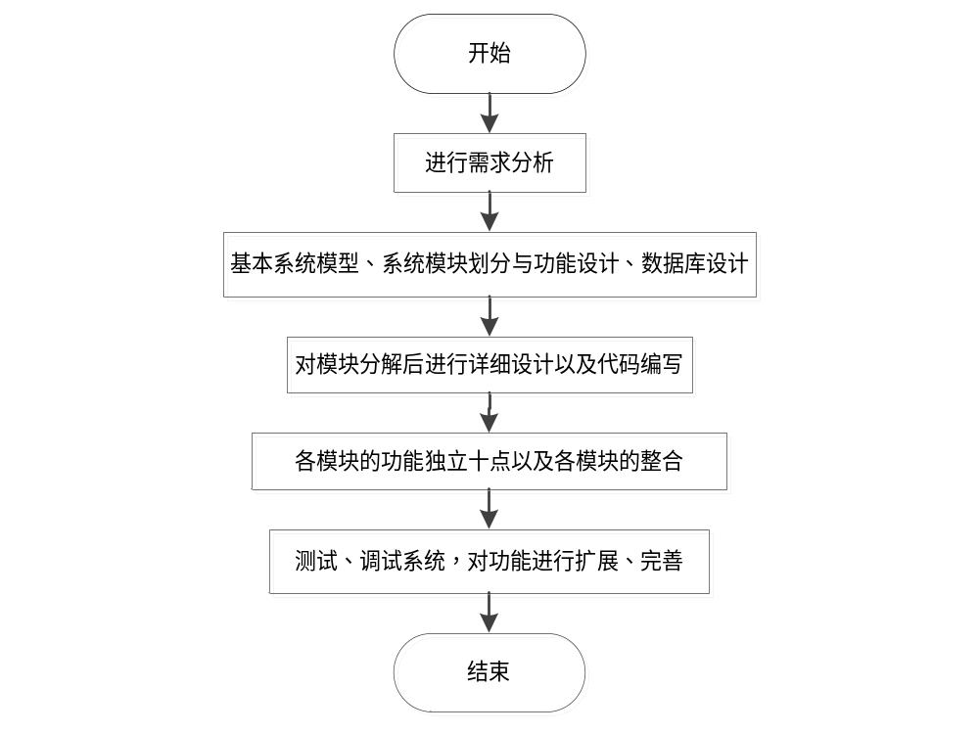
图3-1系统开发流程图

3.3.2 系统登录流程
用户要想进入系统，必须首先通过正确的用户名、密码、权限和验证码进行登录系统。登录模块主要完成系统管理员和用户的登入，输入账号、密码、权限和验证码，系统自动验证数据的正确与否，登录信息正确则进行对应用户主界面，否则无权进行登录系统。系统流程图如图3-2所示
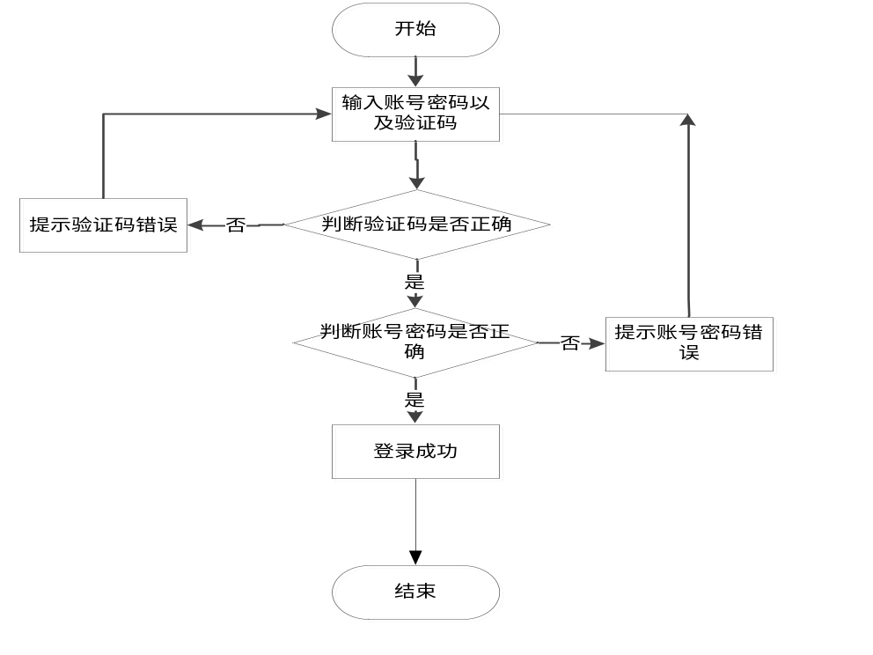
图3-2系统登录流程图

3.4系统设计规则与运行环境
无论哪个系统都应该有自己的设计规则。该系统也具有重要的设计标准有如下几个：
1.简单：在保证网约巴士订票平台能够成功实现的前提下，并尽量使网约巴士订票平台更容易操作，对于一个平台，这是非常重要的。
2.针对性：系统设计的重点是利于用户对相关信息的查看和管理员对信息的管理，它具有针对性很强的特点。
3.适用范围：适用范围广，平台都可以使用。
4.操作环境
（1）硬件平台：
CPU：酷睿i3 -3.0GHZ 内存：2G以上 硬盘：320GB
（2）软件平台：
5.操作系统：Window XP 或Win 7或Win10均可
6.数据库： MYSQL数据库

系统的概要设计

4.1 系统结构设计
网约巴士订票平台主要分为管理员和用户两个主要用户角色，本网站采用B/S结构(Browser/Server,浏览器/服务器结构)和基于Web服务两种模式，是一个适用于Internet环境下的模型结构。只要用户能连上Internet,便可以在任何时间、任何地点使用。系统结构图如图4-1所示：
网络
管理员
用户
服务器和程序
图4-1 系统结构图

4.2 系统架构设计

4.2.1总体架构设计
系统架构的整体设计是一个将一个庞大的任务细分为多个小的任务的过程，这些小的任务分段完成后，组合在一起形成一个完整的任务。它具体的工作步骤是：
1）系统被分解多个子模块
2）对各个子模块的功能进行预先的设计
3）对各个子模块之间的逻辑关系进行设计
4）对各个模块的界面以及模块间信息的传输进行设计
在整个设计过程，以确定可能的具体方案达成每一个小的最终目标，对于每一个小的目标而言，我们必须先了解一些相关的需求分析的信息。然后对系统进行初步的设计，并对其逐渐进行优化，设计出一个具体可实现的系统框架。
如图4-2所示为系统的框架图。

网约巴士订票平台
用户信息管理
积分记录管理
巴士类型管理
积分兑换管理
巴士订票管理

用户信息修改
用户信息新增
巴士订票添加
巴士订票删除
巴士订票修改
积分兑换添加
积分兑换修改

积分兑换删除
积分记录添加
积分记录删改
积分记录删除
巴士类型添加
巴士类型修改
巴士类型删除
新闻信息管理
新闻信息修改
新闻信息删除

新闻信息添加

图4-2 系统框架图

4.2.2系统网络拓扑结构图
本网约巴士订票平台采用先进的B/S架构，该架构具有开发简单、共享性强、维护简单方便等诸多优点。本系统的网络拓扑图如图4-3所示：
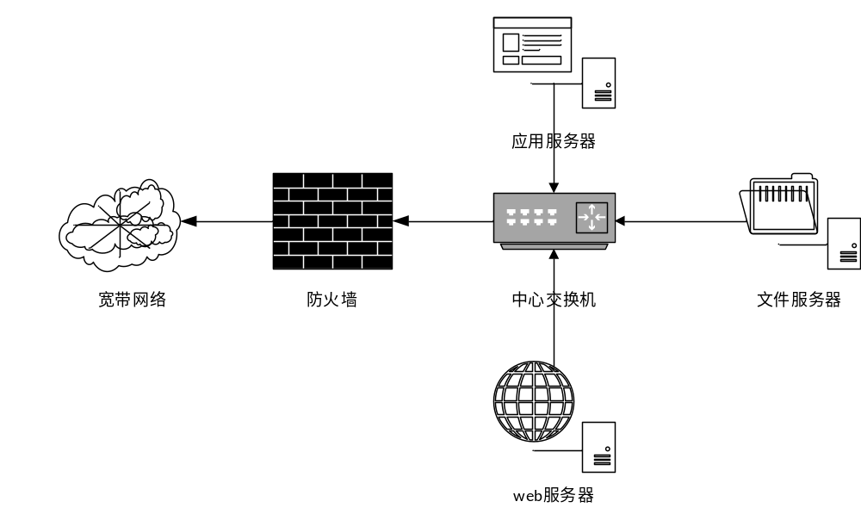
图4-3 系统的网络拓扑图
4.3 数据库设计
开发一个系统也需要提前设计数据库。这里的数据库是相关数据的集合，存储在一起的这些数据也是按照一定的组织方式进行的。目前，数据库能够服务于多种应用程序，则是源于它存储方式最佳，具备数据冗余率低的优势。虽然数据库为程序提供信息存储服务，但它与程序之间也可以保持较高的独立性。总而言之，数据库经历了很长一段时间的发展，从最初的不为人知，到现在的人尽皆知，其相关技术也越发成熟，同时也拥有着坚实的理论基础。
4.3.1 数据库概念设计
这部分内容需要借助数据库关系图来完成，也需要使用专门绘制数据库关系图的工具，比如Visio工具就可以设计E-R图（数据库关系图）。设计数据库，也需要按照设计的流程进行，首先还是要根据需求完成实体的确定，分析实体具有的特征，还有对实体间的关联关系进行确定。最后才是使用E-R模型的表示方法，绘制本系统的E-R图。不管是使用亿图软件，还是Visio工具，对于E-R模型的表示符号都一样，通常矩形代表实体，实体间存在的关系用菱形符号表示，实体的属性也就是实体的特征用符号椭圆表示。最后使用直线将矩形，菱形和椭圆等符号连接起来。接下来就开始对本系统的E-R图进行绘制。
（1）下图是客服聊天实体和其具备的属性。
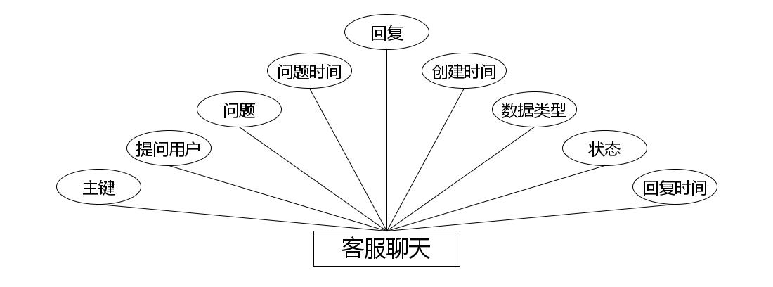
图4.1 客服聊天实体属性图
（2）下图是用户实体和其具备的属性。
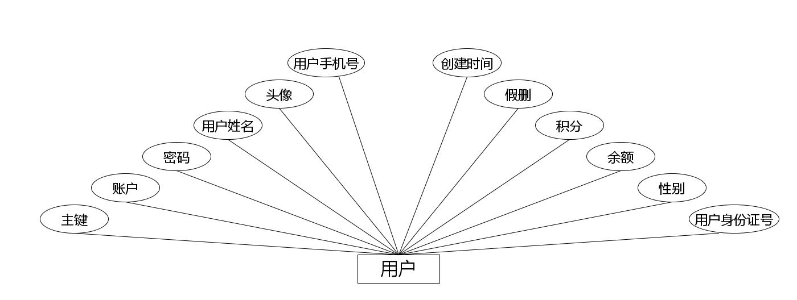
图4.2 用户实体属性图
（3）下图是积分兑换实体和其具备的属性。
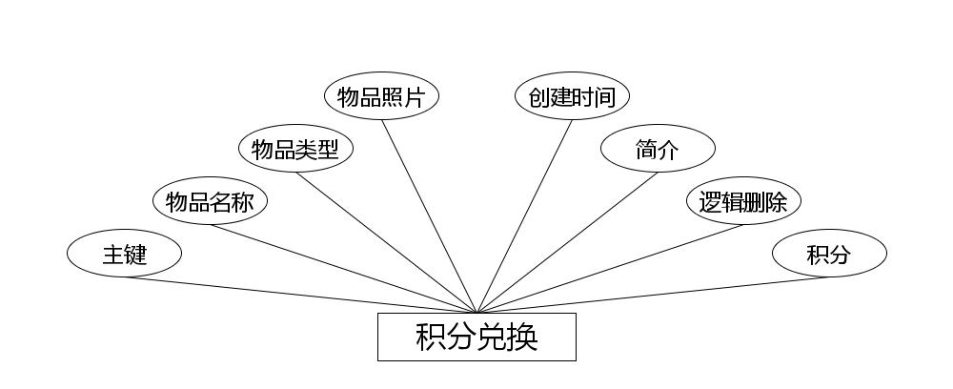
图4.3 积分兑换实体属性图
（4）下图是字典表实体和其具备的属性。

图4.4 字典表实体属性图
（5）下图是评论实体和其具备的属性。
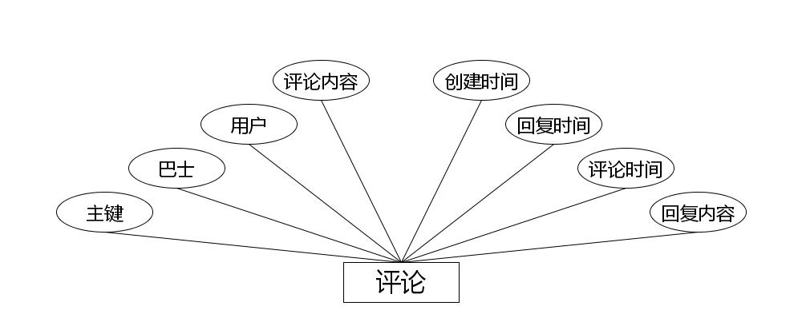
图4.5 评论实体属性图
（6）下图是巴士信息实体和其具备的属性。
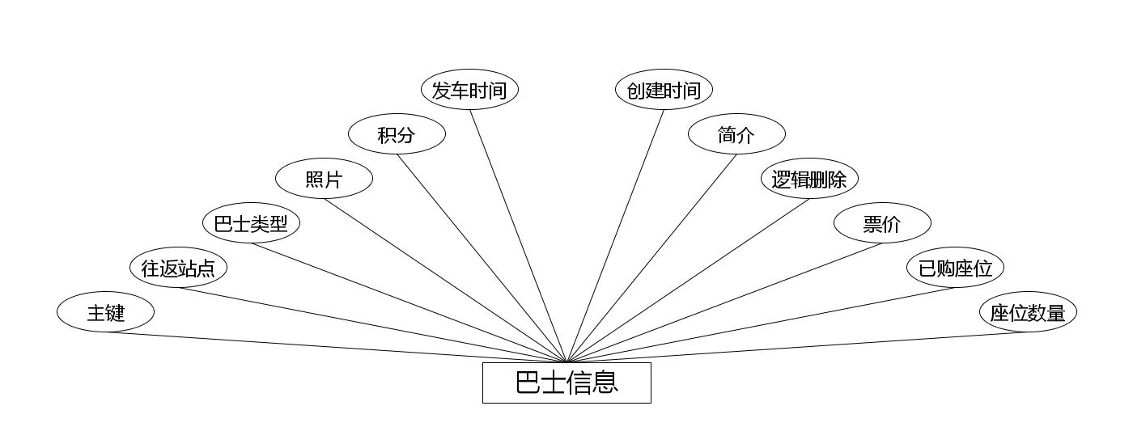
图4.6 巴士信息实体属性图
（7）下图是巴士购票订单实体和其具备的属性。
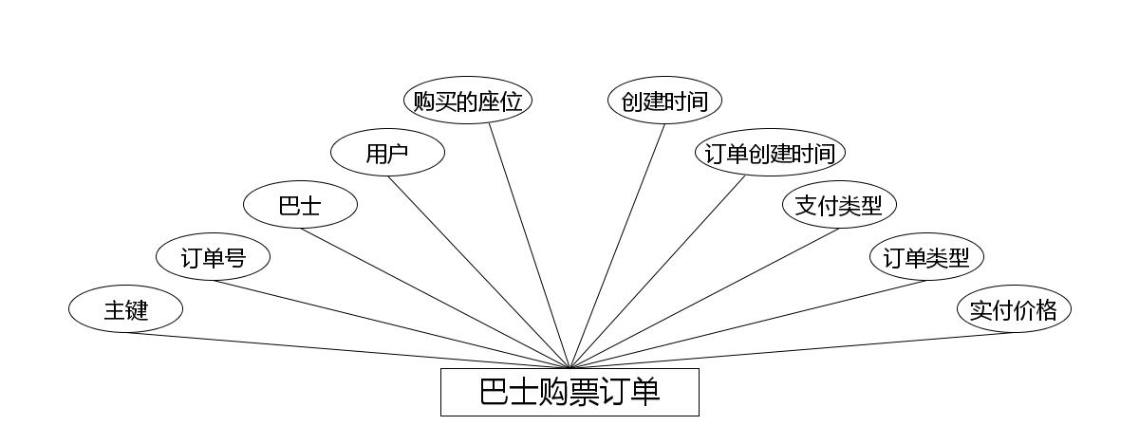
图4.7 巴士购票订单实体属性图
（8）下图是用户表实体和其具备的属性。

图4.8 用户表实体属性图
（9）下图是积分记录实体和其具备的属性。
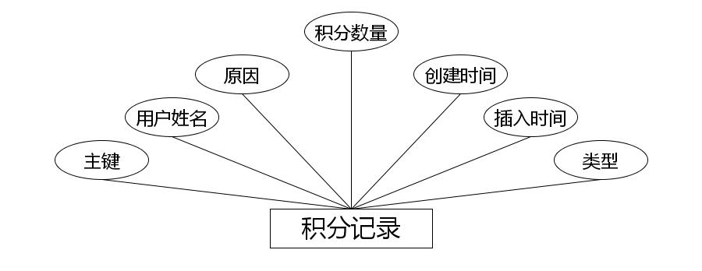
图4.9 积分记录实体属性图
（10）下图是新闻信息实体和其具备的属性。
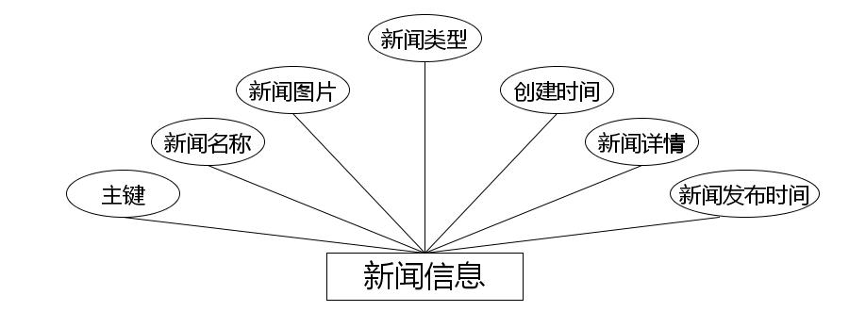
图4.10 新闻信息实体属性图

4.3.4 数据库表
本系统数据库的功能主要是存储网站中所有数据，以便进行操作。

表4.1巴士信息表
序号 | 列名 | 数据类型 | 说明 | 允许空
1 | Id | Int | id | 否
2 | bashi_name | String | 往返站点 | 是
3 | bashi_types | Integer | 巴士类型 | 是
4 | bashi_photo | String | 照片 | 是
5 | bashi_new_jifen | BigDecimal | 积分 | 是
6 | bashi_time | Date | 发车时间 | 是
7 | zuowei_number | Integer | 座位数量 | 是
8 | selected | String | 已购座位 | 是
9 | bashi_new_money | BigDecimal | 票价 | 是
10 | bashi_delete | Integer | 逻辑删除 | 是
11 | bashi_content | String | 简介 | 是
12 | create_time | Date | 创建时间 | 是
表4.2评论表
序号 | 列名 | 数据类型 | 说明 | 允许空
1 | Id | Int | id | 否
2 | bashi_id | Integer | 巴士 | 是
3 | yonghu_id | Integer | 用户 | 是
4 | bashi_liuyan_text | String | 评论内容 | 是
5 | reply_text | String | 回复内容 | 是
6 | insert_time | Date | 评论时间 | 是
7 | update_time | Date | 回复时间 | 是
8 | create_time | Date | 创建时间 | 是
表4.3巴士购票订单表
序号 | 列名 | 数据类型 | 说明 | 允许空
1 | Id | Int | id | 否
2 | bashi_order_uuid_number | String | 订单号 | 是
3 | bashi_id | Integer | 巴士 | 是
4 | yonghu_id | Integer | 用户 | 是
5 | buy_zuowei | String | 购买的座位 | 是
6 | bashi_order_true_price | BigDecimal | 实付价格 | 是
7 | bashi_order_types | Integer | 订单类型 | 是
8 | bashi_order_payment_types | Integer | 支付类型 | 是
9 | insert_time | Date | 订单创建时间 | 是
10 | create_time | Date | 创建时间 | 是
表4.4客服聊天表
序号 | 列名 | 数据类型 | 说明 | 允许空
1 | Id | Int | id | 否
2 | yonghu_id | Integer | 提问用户 | 是
3 | chat_issue | String | 问题 | 是
4 | issue_time | Date | 问题时间 | 是
5 | chat_reply | String | 回复 | 是
6 | reply_time | Date | 回复时间 | 是
7 | zhuangtai_types | Integer | 状态 | 是
8 | chat_types | Integer | 数据类型 | 是
9 | insert_time | Date | 创建时间 | 是
表4.5字典表
序号 | 列名 | 数据类型 | 说明 | 允许空
1 | Id | Int | id | 否
2 | dic_code | String | 字段 | 是
3 | dic_name | String | 字段名 | 是
4 | code_index | Integer | 编码 | 是
5 | index_name | String | 编码名字 | 是
6 | super_id | Integer | 父字段id | 是
7 | beizhu | String | 备注 | 是
8 | create_time | Date | 创建时间 | 是
表4.6积分记录表
序号 | 列名 | 数据类型 | 说明 | 允许空
1 | Id | Int | id | 否
2 | yonghu_id | Integer | 用户姓名 | 是
3 | jifenjilu_name | String | 原因 | 是
4 | jifenjilu_number | BigDecimal | 积分数量 | 是
5 | jifen_types | Integer | 类型 | 是
6 | insert_time | Date | 插入时间 | 是
7 | create_time | Date | 创建时间 | 是
表4.7积分兑换表
序号 | 列名 | 数据类型 | 说明 | 允许空
1 | Id | Int | id | 否
2 | jifneduihuan_name | String | 物品名称 | 是
3 | jifneduihuan_types | Integer | 物品类型 | 是
4 | jifneduihuan_photo | String | 物品照片 | 是
5 | jifneduihuan_new_money | BigDecimal | 积分 | 是
6 | jifneduihuan_delete | Integer | 逻辑删除 | 是
7 | jifneduihuan_content | String | 简介 | 是
8 | create_time | Date | 创建时间 | 是
表4.8新闻信息表
序号 | 列名 | 数据类型 | 说明 | 允许空
1 | Id | Int | id | 否
2 | news_name | String | 新闻名称 | 是
3 | news_photo | String | 新闻图片 | 是
4 | news_types | Integer | 新闻类型 | 是
5 | insert_time | Date | 新闻发布时间 | 是
6 | news_content | String | 新闻详情 | 是
7 | create_time | Date | 创建时间 | 是
表4.9用户表
序号 | 列名 | 数据类型 | 说明 | 允许空
1 | Id | Int | id | 否
2 | yonghu_name | String | 用户姓名 | 是
3 | yonghu_photo | String | 头像 | 是
4 | yonghu_phone | String | 用户手机号 | 是
5 | yonghu_id_number | String | 用户身份证号 | 是
6 | new_money | BigDecimal | 余额 | 是
7 | yonghu_new_jifen | BigDecimal | 积分 | 是
8 | yonghu_delete | Integer | 假删 | 是
9 | create_time | Date | 创建时间 | 是
表4.10用户表
序号 | 列名 | 数据类型 | 说明 | 允许空
1 | Id | Int | id | 否
2 | role | String | 角色 | 是
3 | addtime | Date | 新增时间 | 是

系统的实现

5.1用户信息管理
如图5.1显示的就是用户信息管理页面，此页面提供给管理员的功能有：用户信息的查询管理，可以删除用户信息、修改用户信息、新增用户信息，
还进行了对用户名称的模糊查询性别类型查询的条件
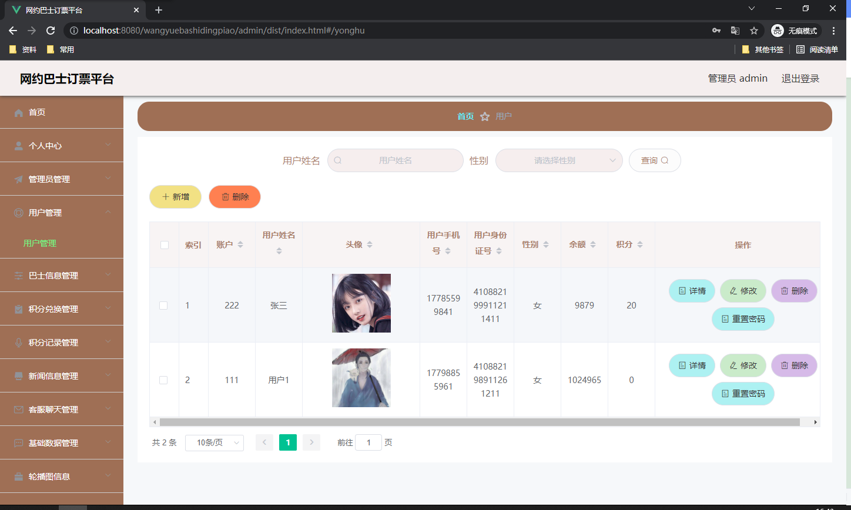
图5.1 用户信息管理页面

5.2 巴士订票管理
如图5.2显示的就是巴士订票管理页面，此页面提供给管理员的功能有：查看已发布的巴士订票数据，修改巴士订票，巴士订票作废，即可删除。

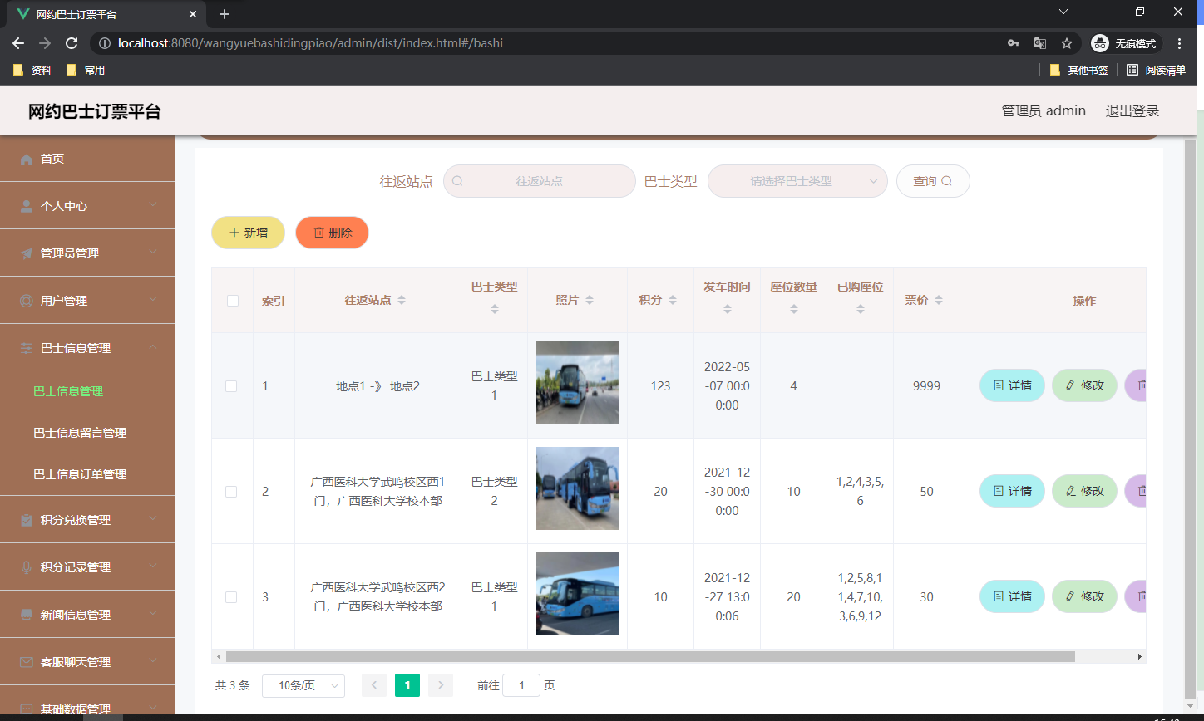
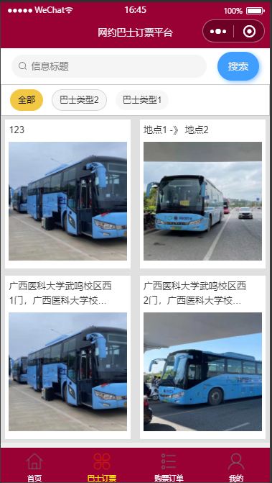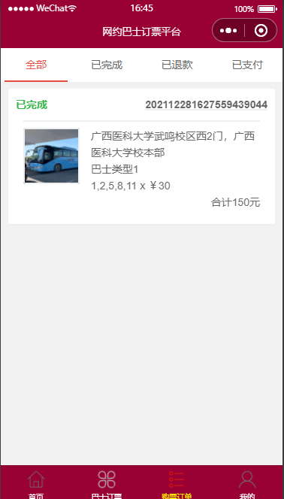

图5.2 巴士订票管理页面

5.3巴士类型管理
如图5.3显示的就是巴士类型管理页面，此页面提供给管理员的功能有：根据巴士类型进行条件查询，还可以对巴士类型进行新增、修改、查询操作等等。

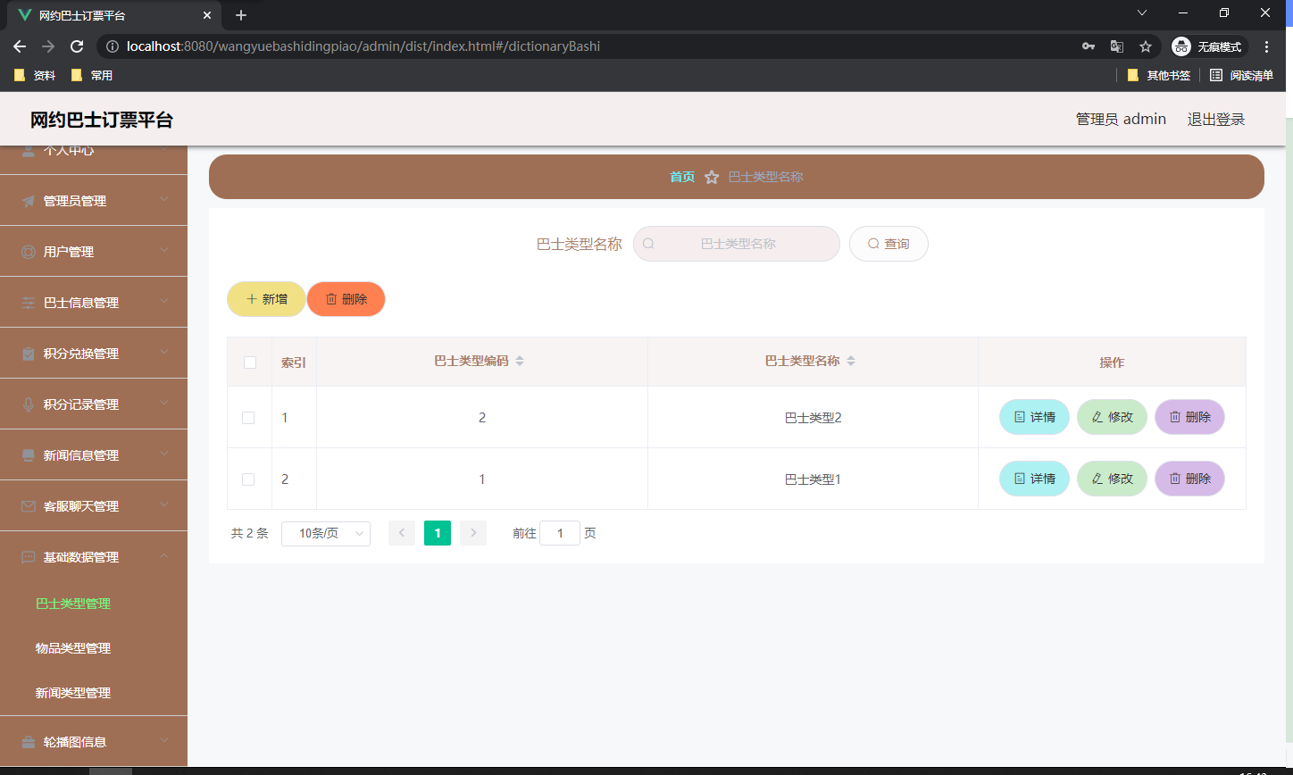

图5.3 巴士类型管理页面

5.4新闻信息管理
如图5.4显示的就是新闻信息管理页面，此页面提供给管理员的功能有：根据新闻信息进行新增、修改、查询操作等等。

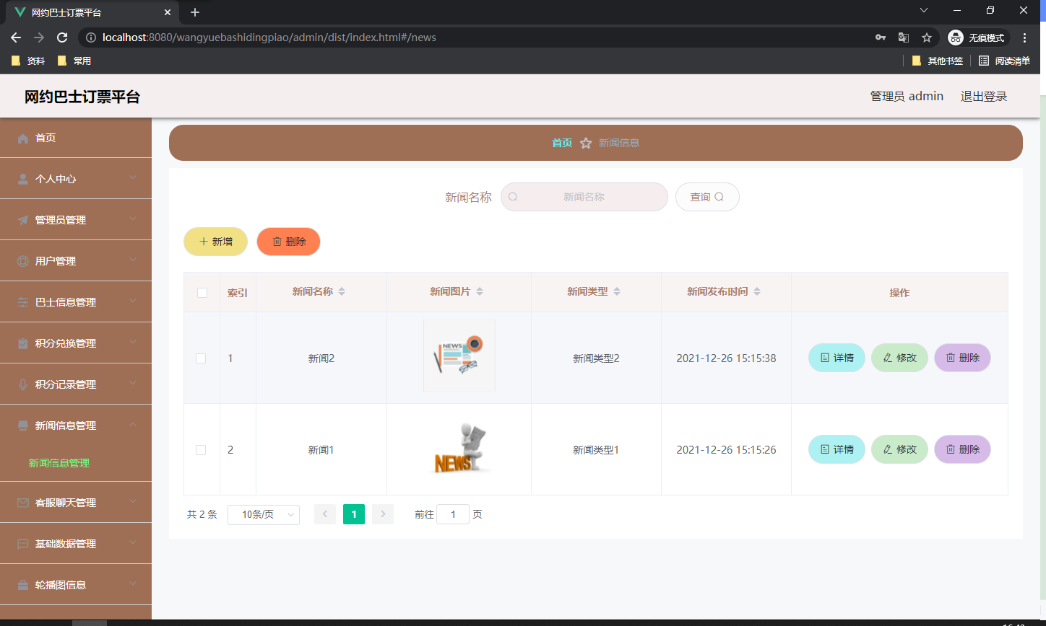
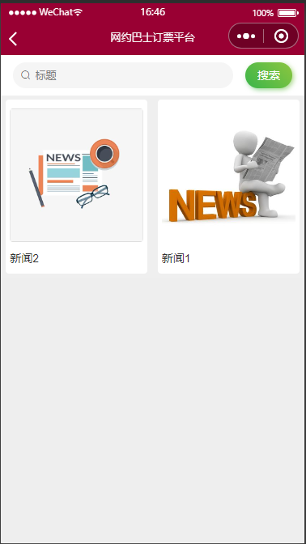

图5.4 新闻信息管理页面

系统测试
系统测试是软件设计的最后一道工序，也是非常重要的一步。用于检查软件的质量、性能、可靠性等是否符合用户需求。一套严谨的、规范的、完善的测试过程将大大提高软件的质量、可信度、可靠性，降低软件的出错率，降低用户风险系数。通常系统测试包括：功能测试，安全测试，可用性测试，性能测试、兼容性测试等方面。

6.1测试方法
在我们设计软件的过程中，测试系统常用的测试方法主要有两种：功能测试和结构测试。
功能测试也被叫做黑盒测试和数据驱动测试，是在已经知道系统应该具有的具体功能的情况下，通过黑盒测试来测试系统功能是不是能够正常运行。在测试时，将系统当做不能打开的盒子，在不管系统内部结构与特性的状况下进行测试，它只检查系统功能是不是根据系统说明书的规定正常运行的，同时检测系统是否能正确接收的输入信息和输出信息的正确对应，并保持系统的完整性的外部信息需求。
白盒测试与黑盒测试相反，它了解系统内部工作的各项具体程序，能够通过测试来检查系统内部的运行是不是按照系统说明书的规定进行正常运作的，因此，白盒测试又被叫做结构测试和逻辑驱动测试。根据测试程序的结构在每个道路试验，当系统运行时不是能按预定要求正确运行，无论其功能如，白盒测试试验，道路试验是一个逻辑驱动器，这种测试主要用来软件测验。

6.2功能测试
功能测试主要包括五项内容：适用性、准确性、可操作性、依从性、安全性。
表6-1 系统功能测试
测试内容 | 测试结果
适用性 | 好
准确性 | 好
可操作性 | 好
依从性 | 好
安全性 | 好

6.3性能测试
性能测试主要通过模拟系统运行环境，测试系统性能是否符合客户需求。性能测试的重要技术指标就是：系统运行速度、网络响应时间和支持并发节点数。
1、系统运行速度：通过在不同配置的电脑试运行本系统，没有发现有任何迟滞、停顿现象。
2、网络响应时间：网络响应时间主要包括网络最小响应时间、平均响应时间、最大响应时间三个参数。经过测试，在网络运营良好状态下，网络响应时间三参数为：1/2/6s符合客户需求，属于用户心理可承受范围。
3、支持并发节点数：经过模拟环境测试，本系统在并发节点达46个时，网络运营速度会发生较大波动，延迟时间10秒左右，符合客户需求。

6.4可用性测试
可用性测试用于检测系统的可操作性、可理解性、可学习性等方面内容。具体测试方面如表6-2所示。
表6-2 系统可用性测试
测试项 | 测试人员的评价
窗口移动、大小改变、关闭等操作是否正常 | 是
操作模块是否友好 | 是
模块、提示内容等文字描述是否正确 | 是
模块布局是否协调、合理 | 是
模块的状态是否正确（对选中项能否发生对应切换） | 是
鼠标、键盘操作是否支持 | 是
所需数据项是否正确显示 | 是
操作流程是否合理 | 是
是否提供帮助信息 | 是

6.5测试结论
本网约巴士订票平台设计要求基本都可以达到，此系统具有完整的软件功能，良好的用户界面，能够正确的处理错误信息，而且能够准确的提出错误的种类。总体说来，软件通过测试。

6.6系统改进目标
1.对页面进行美化，现在的界面虽然在操作简易上符合要求，但在页面的多样化上还存在不足，应当在页面的设计上运用更多更丰富的结构。
2.对整个系统的安全控制进行升级，如安全退出和程序的并发性，使系统向真正的网站靠拢。
3.对数据结构及代码进行优化，使得系统运行更加快速稳定，降低服务器资源占用。

结 论
通过对网约巴士订票平台的开发，我对系统开发有一个更清楚的了解，系统的开发过程中，首先是对问题的定义，分析要求，然后功能设计，详细设计等和软件测试的方法，有了更深刻的认识，同时，对网约巴士订票平台流程有一个系统的认识，拓宽了我的知识，我觉得收获不小。
在系统开发的早期阶段，我必须熟悉系统开发的流程，对软件编程的相关知识有一个初步的了解。从一开始的知识有一个整体设计的理解，然后从概要设计，详细设计，编码，和开始，最终的测试，感觉非常充分的整个过程中，虽然遇到了很多困难，但当我通过自己的努力去寻找各种数据或向老师对学生要求甚至对系统的设计，最终的设计方案，该系统的成功运行，那种成就感和满足感足以安慰自己的长时间以来的辛苦奋斗。
随着设计渐渐进入尾声，我所设计的网约巴士订票平台也初具规模，可是它们并不是非常完善，尽管付出了我几乎所有心思和汗水，我还是认为它可以做的更好，因为我的大学四年的学习生涯即将结束，我更期待可以画上一个最完美的句号。在这个过程中，我学到了很多，也明白了很多，在之前的过程中，我对所学到的知识没有实践的机会，这也让我深刻的了解到实践的重要性，过程中遇到了很多的困难，在一一克服的过程中，我也得到了成长，知识和经验也得到了丰富。
在这几个月的毕业设计实习过程中，我学到了很多我们大学生在课堂上无法学到的东西，同时也明白了自己在专业知识上还有所欠缺。目前计算机仍在不断普及、应用领域也仍在迅速扩大，要跟上时代发展的脚步，就必须积极努力，不断学习实践。虽然我很快就要毕业了，但在今后的工作中，我将继续坚持，不断地学习新的知识和相关的专业知识，顺应时代潮流的必由之路。

谢 辞
为期一个学期的毕业论文（设计）已接近尾声了，我的大学生活也即将要画上一个圆满的句号。此刻我的心感到无比惆怅失落，对于熟悉我的老师和所有可爱的同学们，我们很快就会挥手告别。在即将毕业之际，我的心情实在难以平静，从最开始的学习专业知识到刚开始参加毕业课题讨论到最后论文的顺利完成，我身边的亲朋好友给了我极其多的帮助，这些帮助大多是雪中送炭，帮助我渡过了很多难关。因此，我要想对我伸出过援助之手的可爱的朋友、老师、家人们表示衷心的感谢。
首先要对我本次论文的指导老师表示深深的敬意，他对于我的学习和生活给予了最多的关怀和最悉心的指导。同时，我还要感谢大学期间我所有的带课老师，他们对我的生活、学习等各方面都付出了许多关怀，没有他们的带领，我不会成为一名合格的毕业生没有他们在课堂上认真详细教程，辅导班，我无法顺利完成毕业设计，我想向他们表达最真诚的感谢！感谢我们学院的所有领导，为我提供所需要的设备和资料！还要感谢我身边的同学和朋友们，感谢他们对我的关心和帮助！
我还要感谢我最亲近的家人，是因为有了他们在学业上对我的全力支持以及在生活上的关怀才能支撑着我走到现在！
在最后要祝愿学校的领导教师以及和我一起奋斗的同学们工作顺利，事业有成，也要祝愿学校的前景更加辉煌。

参考文献
[1] 崔洋.MYSql数据库应用从入门到精通.中国铁道出版社，2013：27
[2] 雷文华, 薛小文. MATLAB和Servlet在网络数据处理中的应用[J]. 电子测试, 2010, (11):81-86.
[3] 黄艳峰. 在Java语言中实施“案例教学”的研究与探索[J]. 电脑知识与技术, 2010, 6(5):1148-1149
[4] 王玉英. 基于JSP的MySQL数据库访问技术[J]. 现代计算机：专业版, 2010, 19(14):63-66
[5] 赵钢. JSP Servlet+EJB的Web模式应用研究[J]. 电子设计工程, 2013, 21(13):47-49
[6] 肖英. 解决JSP/Servlet开发中的中文乱码问题[J]. 科技传播, 2011, (1)11-25
[7]石正喜. MySQL数据库实用教程. 北京：北京师范大学出版社 2014
[8]孙卫琴. 基于MVC的JavaWeb设计与开发. 北京: 电子工业出版社 2004.
[9]王雨竹. MySQL入门经典. 北京：机械工业出版社 2013
[10]陈Maydene Fisher, Jon Ellis, Jonathan Bruce著. JDBC API Tutorial and Reference, Third Edition. 11 June, 2003
[11] 王珊,萨师煊.数据库系统概论[M].高等教育出版社,2006.5:198-235.
[12] 张孝祥.深入Java Web开发内幕——核心基础[M].北京：电子工业出版社.北京.2006.10.
[13]邓子云.JSP网络编程从基础到实践[M].北京:电子工业出版社,2009.

